Hoe registreren als professioneel gebruiker van biociden?

Stap 1: Account aanmaken

- Heeft u al een account bij de FOD Volksgezondheid - sommigen hebben die al van de fytolicentie-aanvraag - dan is die ook geldig voor de registratie als gebruiker van biociden. Ga naar STAP 2

- Heeft u nog geen account bij de FOD Volksgezondheid, ga naar: www.circuitbiocide.be
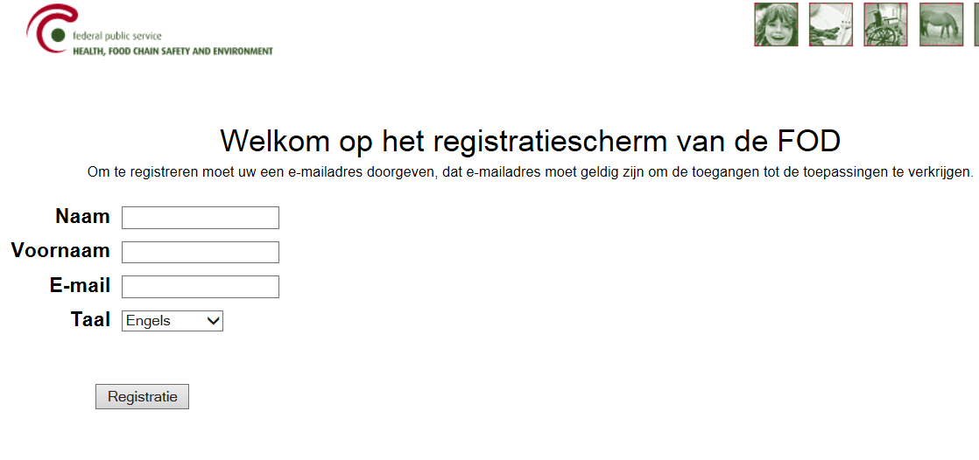
- Na deze registratie ontvangt u een email met vermelding van het emailadres en paswoord die nodig zijn om in te loggen.
- OPGELET: deze mail wordt verstuurd van noreply@health.fgov.be dit kan in de SPAM of ongewenste e-mails terechtkomen.

STAP 2: UW Bedrijf linken aan UW account

- Om de account aan uw bedrijf te linken, moet u aanmelden
- Ga naar www.circuitbiocide.be > Online registratie voor ‘Online-registratie van aankoop, verkoop of gebruik’.
- Meld aan met het emailadres en verkregen paswoord vanuit de bevestigingsmail
- Klik op zoeken
- Geef je KBO nummer in (9 cijfers). De selectie van uw bedrijf gebeurt via een link met de Kruispuntbank van Ondernemingen.
- Uw bedrijf verschijnt in de lijst, klik dan OK.
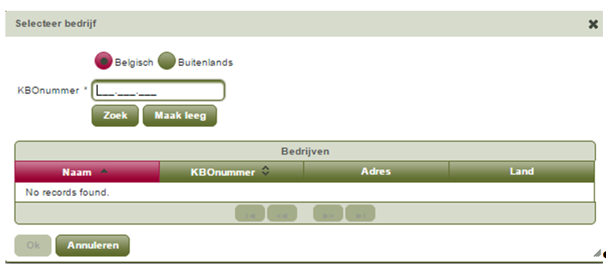

- Klik op toegang vragen

- Eén admin account per bedrijf
- De federale administratie keurt aanvraag goed/af.
- Ondertekend document wordt opgevraagd
- Bevestigingsmail na goed/afkeuring van closedcircuit.biocides@environment.belgium.be

STap 3: Vervolledigen van de registratie van uw bedrijf
- Ga naar www.circuitbiocide.be

- Opnieuw aanmelden met emailadres en verkregen paswoord
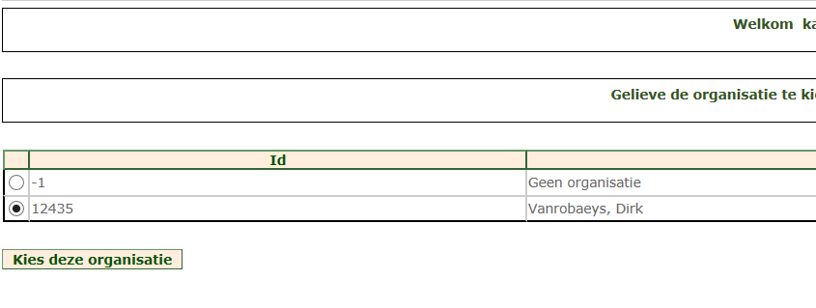
- Selecteer de organisatie met uw bedrijfsnaam en Klik op ‘kies deze organisatie’
- U krijgt de waarschuwing dat er nog geen bedrijf e-mailadres gekend is

- Klik in de menubalk (links) op ‘Account’
- Klik vervolgens op Account management
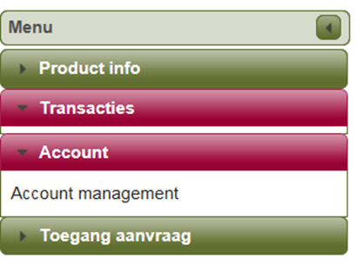
- Er opent een infovenster waarin uw bedrijfsgegevens naam en adres zijn ingevuld
- Vul ‘Contact e-mail’ in
- Duid het bedrijfstype aan: Professionele gebruiker
- Klik op opslaan en sluiten
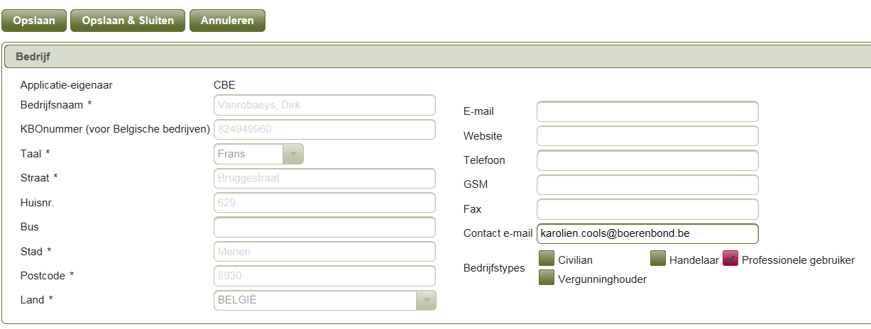
- De registratie is volledig afgerond en u bent geregistreerd als professioneel gebruiker van het gesloten circuit van biociden.

Stap 4: Wenst u Een gebruiker toe te voegen
- Ga naar www.circuitbiocide.be
- Log opnieuw in
- Klik in de menubalk op “toegang aanvragen”
- Klik op ‘Admin Org applicatie’
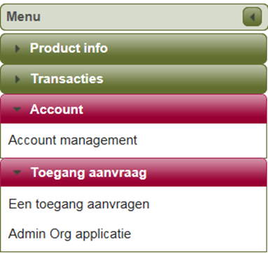
- Kies gebruiker toevoegen
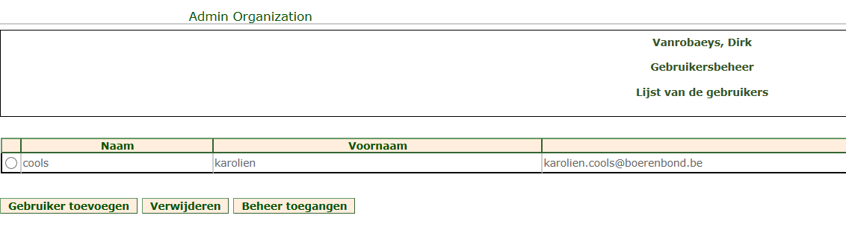
- Vul het emailadres in van de gebruiker die u wilt toevoegen – OPGELET: de gebruiker moet eerst een persoonlijke account aanmaken, zie Stap 1

- Klik op gebruiker toevoegen
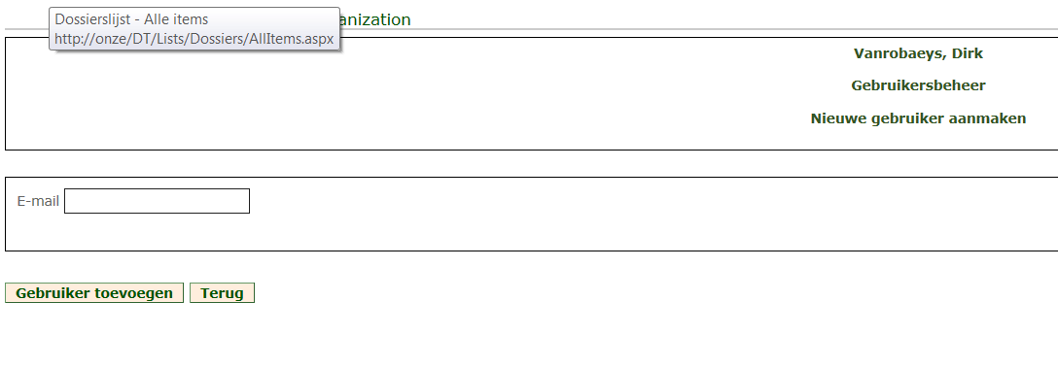

- Deze persoon is nu als gebruiker toegevoegd aan uw bedrijf
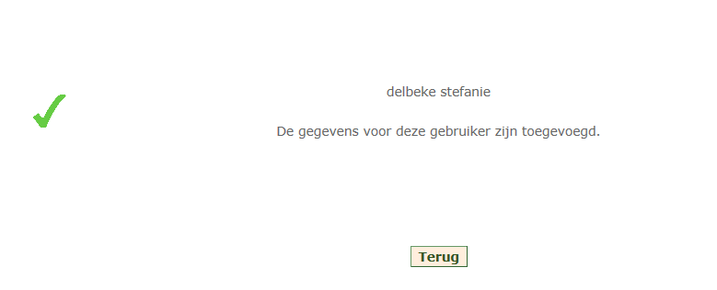

STAP 5: wenst u Een bijkomend bedrijf toevoegen

- Ga naar www.circuitbiocide.be
- Log opnieuw in met emailadres en verkregen paswoord
- Ga in de menubalk naar toegang aanvragen
- Klik op ‘ een toegang aanvragen’
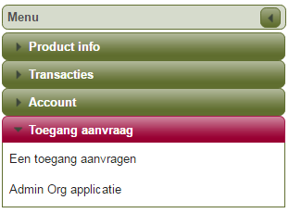
- Klik op ‘zoek’ en voeg KBO nummer in van het tweede bedrijf
- Werk de registratie van dit 2de bedrijf af zoals in Stap 3
